
Einladung zur ordentlichen Kirchgemeindeversammlung

Sonntag, 18. Mai 2025, 10.45 Uhr
In der Kirche Thayngen (nach dem Gottesdienst)
Traktanden
- Wahl eines/einer Tagesstimmenzähler/in für diese Versammlung
- Protokoll der Kirchgemeindeversammlung vom 10. November 2024
- Jahresrechnung 2024 / Décharge-Erteilung Kirchenstand
- Wahlen
  - eines neuen Mitglieds für das Büro der Kirchgemeinde
  - eines neuen Mitglieds für den Kirchenstand
- Förderverein, Informationen und Jahresrechnung 2024
- Informationen aus dem Kirchenstand
- Beschäftigungs-Situation von Pfarrerin Heidrun Werder
- Informationen aus dem Gemeindeleben
- Verschiedenes

Das Protokoll der Kirchgemeindeversammlung vom 10. November 2024 kann ab dem 25. April 2025 auf der Gemeindekanzlei Thayngen eingesehen werden.
Die Einladung der Kirchgemeindeversammlung und das Protokoll der Kirchgemeindeversammlung vom 10. November 2024 werden auch im Internet unter www.ref-sh.ch/thayngen-opfertshofen aufgeschaltet.
Stimmberechtigt sind alle Gemeindeglieder, die das 16. Altersjahr zurückgelegt haben.
Der Briefumschlag der Einladung zur Kirchgemeindeversammlung dient als Stimmrechtsausweis. Wir bitten Sie deshalb, diesen an die Versammlung mitzunehmen.
Thayngen, 22. April 2025 Büro der Kirchgemeinde
Urs Matthys, Kirchgemeindepräsident

Evangelisch-reformierte Kirchgemeinde Thayngen-Opfertshofen
Dorfstrasse 32, 8240 Thayngen, Telefon 052 649 16 58
thayngen-opfertshofen@ref-sh.ch
www.ref-sh.ch/kg/thayngen-opfertshofen

Liebe Kirchgemeindemitglieder
Astrid Abderhalden-Graf, Kirchstandspräsidentin

Im Moment ist in unserer Gemeinde sehr vieles offen und muss neu überdacht werden. Einige Themenfelder wird der Kirchenstand in der nächsten Zeit angehen müssen und nach den besten Lösungen für das kirchliche Leben und das Wohl unserer Kirchgemeinde Thayngen-Opfertshofen suchen.

Hier ein kleiner Einblick in unsere Arbeit:
Die Kantonalkirche hat die Zeichen der Zeit, Mangel an Pfarrpersonen und anderen Fachkräften im kirchlichen Bereich, erkannt. Sie hat neue Möglichkeiten, andere Arbeitsfelder und Aufgabenbereiche kreiert, in der Broschüre «Kirche von morgen» zusammengefasst und öffentlich zur Vernehmlassung präsentiert.
Am Resonanzforum der Kantonalkirche vom Februar haben interessierte Gemeindeglieder über die «Kirche von morgen» diskutiert. Es wurde kritisch hinterfragt, neue Möglichkeiten in Betracht gezogen und auch Ängste geäussert. Die Frage, welche allen durch den Kopf ging:
Was könnte «Kirche von morgen» für unsere Kirchgemeinde bedeuten?
Sicher ist, dass Kirche in Zukunft nicht mehr nur an der Pfarrperson «hängt». Die Zusammenarbeit im Team wird in Zukunft in der Kirchgemeinde eine noch grössere Bedeutung haben als bisher. Aufgaben, welche nicht unbedingt von einer Pfarrperson ausgeführt werden müssen, können andere Personen übernehmen: Prädikant/in, Sozialdiakon/in, Katechet/in, oder Gemeindekoordinator/in.

Als Kirchenstand sehen wir hier grosse Chancen, die Gemeinde neu zu organisieren, aber dies immer mit einem sorgfältigen und prüfenden Blick.
Mehr Informationen finden Sie unter:
https://www.ref-sh.ch/kg/pastorale-grundversorgung/

Weitere Themenfelder:
Unsere Kirchgemeinde hat aktuell noch etwas mehr als 1700 Mitglieder. Das bedeutet, dass wir in Zukunft nicht mehr mit 150 Stellenprozenten rechnen können. Daher wurde die Pfarrstelle neu mit 70-100 Stellenprozenten ausgeschrieben.
Je nach Anstellungsprozenten einer neuen Pfarrperson könnte wieder über die Anstellung eines/er Sozialdiakon/in nachgedacht werden. So wie es in der Broschüre «Kirche von morgen» auch vorgeschlagen wird.

Mit den schwindenden Mitgliederzahlen werden auch die Steuereinnahmen kleiner. Hier bekommt der Förderverein vielleicht eine noch ganz andere, grössere Bedeutung als bisher.
Zu guter Letzt wären da noch die zwei Pfarrhäuser. Bei weniger Pfarrstellenprozenten benötigen wir in Thayngen-Opfertshofen keine zwei Pfarrhäuser mehr. Auch hier sind kreative Lösungen gesucht, wie sie schon an der Kirchgemeindeversammlung vom November 24 angedeutet wurden.

Liebe Kirchgemeindemitglieder, Sie sehen, dem Kirchenstand geht in der nächsten Zeit die Arbeit nicht aus. Wir sind auf ihre Unterstützung, ihr Mitdenken und ihre Fürbitte angewiesen. Danke, dass sie mit uns zusammen die Kirche von morgen in Thayngen-Opfertshofen planen und mittragen.

Pfarrhaus Thayngen, aktueller Stand:
Beat Roost, Mitglied Kirchenstand

Die Ölheizung inklusive Öltank wurde entfernt und das Pfarrhaus wird nun mittels Fernwärme beheizt.
Auch die Arbeiten im Garten wurden fertig gestellt, so dass sich der Garten nun in einem aufgeräumten und pflegeleichteren Zustand befindet.
Aktuell bin ich mit dem Amt für Denkmalpflege im Gespräch bezüglich der Fenster. Hier wurde uns von der Denkmalpflege mittgeteilt, dass die Fenster zwingend über einen Kämpfer verfügen müssen. Die Zeichnungen der Fenster mit Kämpfer wurden dem Amt für Denkmalpflege zugesandt. Aktuell warten wir hier auf die definitive Freigabe der Fenster durch das Amt.
Abklärungen zur möglichen Umnutzung des Pfarrhauses:
Es wurden Vorabklärungen mit der Feuerpolizei sowie einem Statiker durchgeführt. Diese beiden Gespräche sind sehr positiv verlaufen. Die Auflagen der Feuerpolizei können mit geringem Aufwand erfüllt werden.
Aktuell laufen auch mit dem Amt für Denkmalpflege Gespräche über eine Umnutzung des Pfarrhauses und die dabei nötigen Umbauarbeiten. Wir sind im Gespräch, jedoch benötigt es da sicher noch einiges an Diskussionen, sowie den Willen von beiden Seiten, Eingeständnisse zu machen.
Sollte der Kirchenstand Thayngen-Opfertshofen die Umnutzung befürworten, müsste an einer der nachfolgenden Kirchgemeindeversammlung darüber abgestimmt werden.

Aus der Pfarrwahlkommission:
Susanne Bösch, Pfarrwahlkommission

Nach einem längeren Unterbruch hat die Pfarrwahlkommission im Januar ihre Arbeit wieder aufgenommen mit dem Ziel, ab Herbst / Winter 2025 eine der vakanten Pfarrstellen zu besetzen. Ich habe von Astrid Abderhalden das Präsidium übernommen. Bis Anfang April hatten wir vier Sitzungen, davon eine gemeinsam mit dem Kirchenstand zwecks gegenseitiger Informationen und Gedankenaustausch.
Die Ausschreibung wurde online auf verschiedenen Plattformen platziert. Wer sich dafür interessiert, findet sie auch auf der Homepage unserer Kirchgemeinde.
In der Folge erhielten wir zwei Bewerbungen, führten zwei Telefonate und ein Vorstellungsgespräch – ohne Erfolg.
Somit werden wir unser Ziel wohl später als geplant erreichen.

Die Überlegungen in der Broschüre „Kirche für morgen“ bilden im Wesentlichen die Grundlage unserer Arbeit, da sie ein zeitgemässes und realistisches Bild der kirchlichen Berufe enthalten. Mehr dazu sowie einen Link / QR-Code finden Sie in den Informationen von Astrid Abderhalden in diesem Gemeindebrief.
Wie wir weiterarbeiten wollen, werden wir an einer nächsten Sitzung nach Redaktionsschluss des vorliegenden „Gemeindebriefes“ besprechen.
Botschaft zur Erfolgsrechnung und Bilanz
Daniel Leinhäuser, Kirchengutsverwalter

Finanziell gesehen war das Jahr 2024 von diversen ungeplanten Ereignissen geprägt. Durch die Kündigungen von Pfarrer Matthias Küng und der Sozialdiakonin Priska Rauber entstanden diverse Abweichungen zum Vorjahr und Budget.
Bei den Einnahmen durften wir eine kleine Zunahme bei der ordentlichen Kirchensteuer verzeichnen und eine grössere Erhöhung bei den Grundgewinnstücksteuern. Die Mieterträge sanken, da das Pfarrhaus Thayngen den Grossteil des Jahres nicht mehr bewohnt war. Bei den Spenden durften wir eine Zuweisung in der Höhe von CHF 20‘000.— vom Förderverein verbuchen. An dieser Stelle möchten wir uns ganz herzlich bei allen Privatpersonen und Firmen für ihre Spende bedanken.
Die Personalkosten sanken deutlich, da die Stelle der Sozialdiakonin nicht mehr besetzt wurde. Der Liegenschaftenunterhalt liegt deutlich unter dem Budget, da die Renovationsarbeiten am Pfarrhaus Thayngen nicht im geplanten Tempo durchgeführt werden konnten. Im Jahr 2024 wurden für die Renovationsarbeiten CHF 40‘212.60 ausgegeben. Bei allen übrigen Kosten war eine sehr grosse Budgeteinhaltung zu verzeichnen.
Die Jahresrechnung 2024 schliesst mit einem deutlichen Überschuss ab, so dass wir in der Lage waren eine Rückstellung in der Höhe von CHF 25‘000.— für die Renovation des Pfarrhauses zu bilden. Nach Bildung der Rückstellung ist ein Einnahmenüberschuss von CHF 4‘882.73 zu verzeichnen.

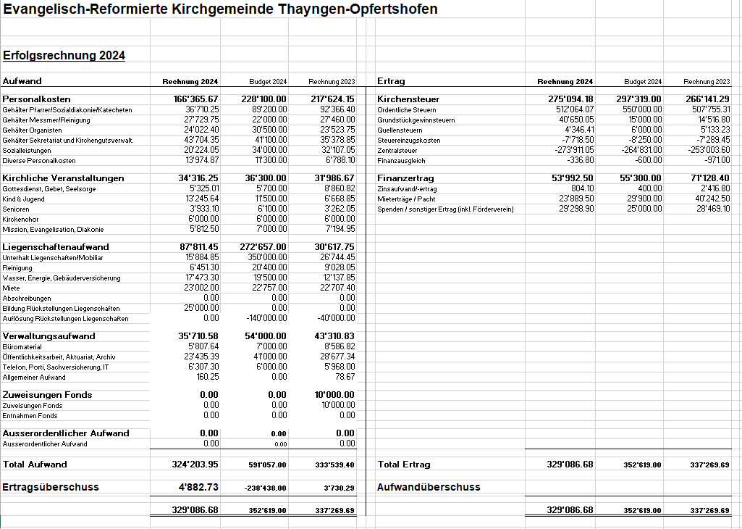
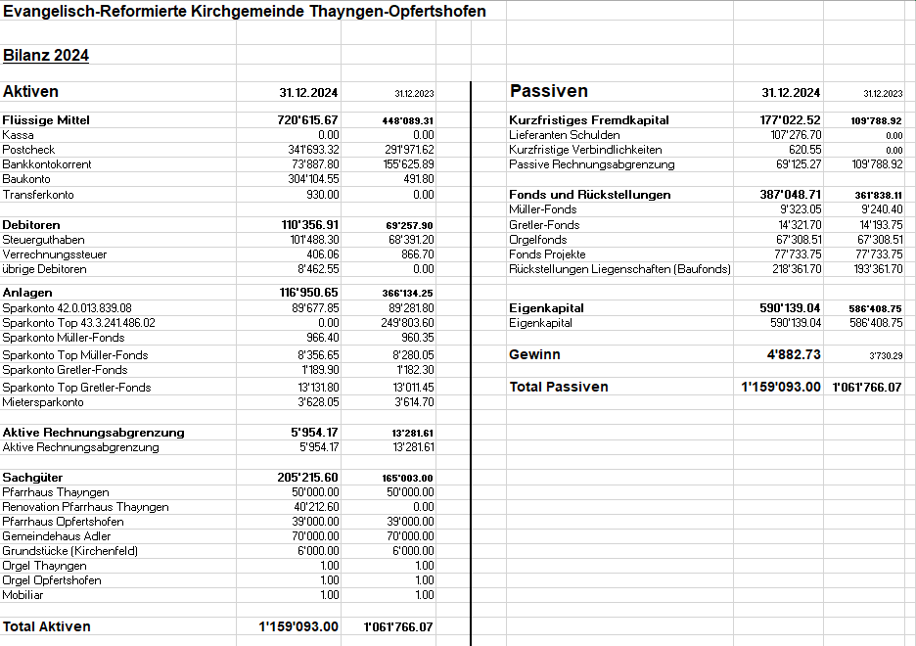

Die Liebe ist langmütig und freundlich,
die Liebe eifert nicht,
die Liebe treibt nicht Mutwillen,
sie bläht sich nicht auf,
sie verhält sich nicht ungehörig,
sie sucht nicht das Ihre,
sie lässt sich nicht erbittern,
sie rechnet das Böse nicht zu,
1. Korinther 13. 4-5




Jahrgang 2025
Ausgabe 1

Kirchgemeindebrief

Liebe Schwestern und Brüder
Dieses Bild gilt als das wohl strahlendste Auferstehungsbild in der Kunstgeschichte.
Eine starke Energie ist in einer Art Sonne am dunklen Himmel dargestellt, das Haupt Christi steht im Mittelpunkt dieser leuchtenden Kugel. Das Grabtuch ist gedreht wie eine Nabelschnur, noch mit dem Grab, mit der Erde verbunden. Das Tuch, unten noch real weiß, nimmt Farbe an und löst sich gleichsam ätherisch in die Immaterialität auf.
Erst Blau, dann Blauviolett, Rotviolett, Braunrot, Rot, Gelb, Gelborange, Orange und zum Schluss, auf der Höhe des Mals, am rechten Arm von Christus und in der Mitte des Körpers, Rotorange.
Die Nägelmale in den Handflächen liegen mit den Augen auf einer Höhe, diese Male an den Händen und an der rechten Brust leuchten in einem hellen Goldton. Die Körperfarbe von Christus ist weiß, fast so weiß wie das Grabtuch in der Höhe der Grabplatte.

Die plump wirkenden gepanzerten und bewaffneten Wächter stehen in deutlichem Gegensatz zum strahlenden friedvollen Christus. Die Bewegung von Christus geht nach oben, aufwärts, die Bewegung der Kriegsknechte geht nach unten, abwärts. Am dunklen Himmel glitzern viele sehr kleine Sterne, die aber nicht die Leuchtkraft haben wie der strahlende Auferstandene.
Kriege und zahlreiche andere weitere Verunsicherungen beherrschen diese Welt.
Christus sagt: «In der Welt habt ihr Angst; aber seid getrost, ich habe die Welt überwunden.» (Joh 16,33) Richten wir uns am leuchtenden Auferstandenen aus, der an Ostern alle Dunkelheiten dieser Welt überwunden hat, so dass nicht mehr der Tod, sondern das Leben das letzte Wort behält.

Ihr Pfr. Jürgen Will

«Die Auferstehung», Gemälde im Altar der Kirche des Antoniterordens in Isenheim im Elsaß von Mathis Neithart Gothart, genannt Grünewald, um 1512 – 1516.

Konfirmation am 6. April 2025 mit Pfr. Jürgen Will:

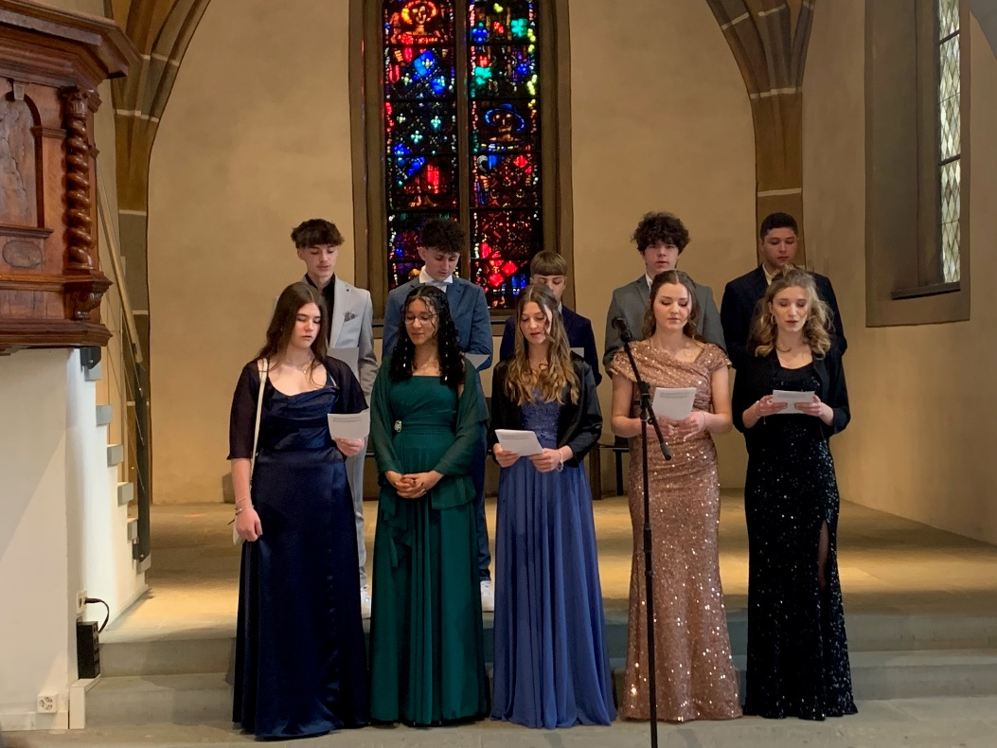

Leandro Odermatt, Jannis Fuchs, Lukas Bührer, Lion Brunschwiler, Teorfilo Schulze
Céline Winzeler, Tiana Jörimann, Laura Meier, Lily Herlan,Laura Bührer

Konfirmation am 13. April 2025 mit Pfrn. Heidrun Werder:

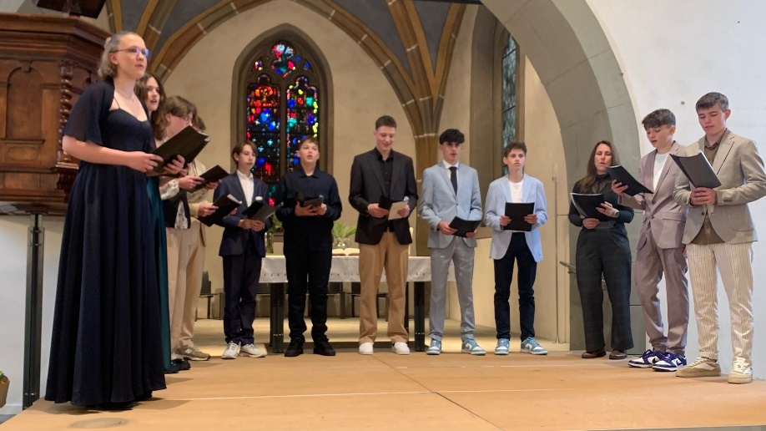
Janis Bader, Nils Brütsch, Timo Fuchs, Eli Grant,
Finley Grant, Fynn Müller,
Joel Roth, Mila Steinemann, Michelle Steiner, Julien Studer, Lorin Wirthlin

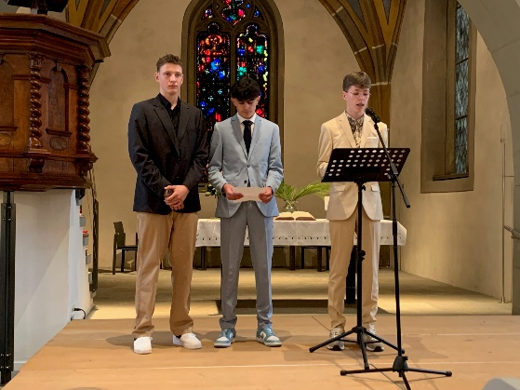
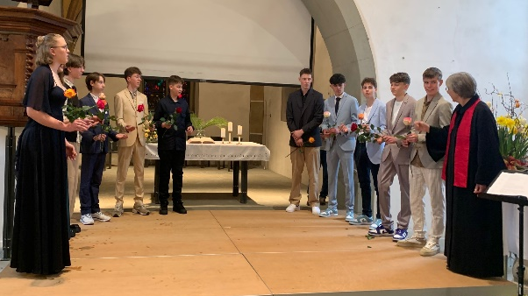

IEC (immer etwas Cooles) reloaded

Auf Initiative von Martina Winzeler hat sich eine Gruppe von freiwilligen Mitarbeitenden zusammengefunden und beschlossen, den beliebten IEC wieder aufleben zu lassen.
Der erste «coole» Abend fand am 21. März 2025 nach dem Punkt 6 Jugend-gottesdienst statt.
Dank Christian Stamm brannte bereits das Feuer in der Grillschale und die Jugendlichen konnten sich eine Wurst oder einen Grillkäse bräteln. Zum Dessert waren Marshmallows mit Butterkeksen der Renner!
Danach wurde es sportlich: Der Kirchplatz und seine Umgebung verwandelten sich in ein Spielfeld und Cluedo als Outdoor-Version liess «Kinderwochen-Geländespiel-Feeling» aufkommen. Nach der Gruppeneinteilung und der Erklärung des Spielablaufs durch Martina Winzeler hiess es rennen und Informationen von den gegnerischen Gruppen erfragen.
Der Puls stieg bei allen Spielerinnen und Spielern und die Spieltaktik wurde immer ausgeklügelter. Nach einer Verschnaufpause ging es in die zweite Runde, bis sich kurz vor 21 Uhr eine Gruppe den Sieg sichern konnte.
Durch den Abend führte Martina Winzeler. Unterstützt wurde sie dabei von Anette Schumacher und Christian Stamm.
Termine bis zu den Sommerferien: 23. Mai und 20. Juni 2025.
Die weiteren Termine sowie die geplanten Aktivitäten sind auf der Homepage unter Jugend - IEC zu finden.
http://www.ref-sh.ch/kg/thayngen-opfertshofen/iec
Chumm doch au!

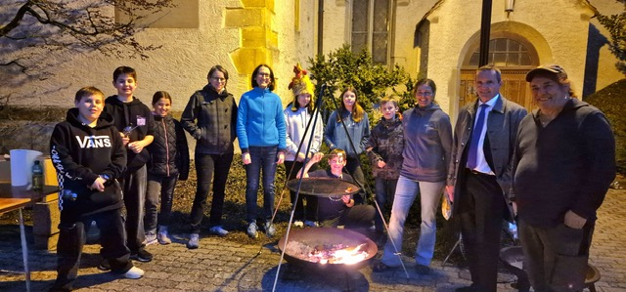

J-Move-Förderverein

der evang. ref. Kirchgemeinde Thayngen-Opfertshofen

J-Move - Jesus Bewegt! Frisch motiviert sind wir im Förderverein ins neue Jahr gestartet. Alle Ämter sind nun wieder besetzt.
Der Förderverein fördert sozial-diakonische bzw. gemeinnützige Arbeit. Mit Ihrer Spende unterstützen Sie Projekte für Jung und Alt in der evang. ref. Kirchgemeinde Thayngen – Opfertshofen.
Wir werden Sie gerne über die weitere Entwicklung auf dem Laufenden halten.

Möchten Sie den Förderverein unserer Kirchgemeinde unterstützen, finden Sie hierfür den entsprechenden QR-Code oder die IBAN-Nummer der Clientis Spar- und Leihkasse Thayngen.
Im Namen des Fördervereins danken wir Ihnen bereits jetzt herzlich für Ihr grosses Engagement.


Clientis Spar- und Leihkasse Thayngen
Förderverein
IBAN: CH94 0686 6595 0565 7190 4

 QR-Code für Infos zum Förderverein

Seniorenausflug 2025

Am Mittwoch, 2. Juli 2025 findet unser diesjähriger Seniorenausfug statt.
Unsere Fahrt führt uns ins wunderschöne Donautal nach Beuron, wo uns beeindruckende Natur und spirituelles Leben erwarten.

Anschliessend besuchen wir das Freilichtmuseum Neuhausen ob Eck, das mit seinen historischen Gebäuden und Einblicken in frühere Lebensweisen begeistert.

Ein Flyer mit allen Details sowie dem Anmeldetalon wird rechtzeitig verteilt.
Wir freuen uns sehr, wenn Sie dabei sind und mit uns gemeinsam diesen besonderen Tag erleben!

Pfrn. Heidrun Werder, Helene Müller und Lilian Wasem



PINNWAND

- Freitag, 23. Mai und 20. Juni, 17.30 Uhr bzw. 18.15 Uhr
Punkt 6 Jugendgottesdienst ref. Kirche Thayngen
IEC - immer etwas Cooles ref. Kirche Thayngen
- Donnerstag, 29. Mai, 10.30 Uhr
Auffahrts-Gottesdienst Barzheim mit de „Sängerfründ Täinge“
- Samstag, 21. Juni und 20. September, 17.00 Uhr
Fiire mit de Chliine für 2 - 6 Jährige mit Begleitpersonen
- Sonntag, 22. Juni, 11.30 Uhr
Gemeinsames Mittagessen im Generationentreff
- Sonntag, 29. Juni, 10.00 Uhr
Gottesdienst im Hofemerhölzli mit Kirchenchor
- Sonntag, 07. September, 09.45 Uhr
Erntedank-Gottesdienst in Thayngen
- Sonntag, 14. September, 19.30 Uhr
Erntedank-Gottesdienst in Barzheim
- Sonntag, 21. September, 09.45 Uhr
Eidg. Dank-, Buss-, und Bettags-Gottesdienst in
Opfertshofen
- Mo. - Fr., 13. - 17. Oktober
Konfirmandenlager „Konfetti“
- Sonntag, 16. November, 10.45 Uhr
Kirchgemeindeversammlung

Kontakte:
Pfarrerin Heidrun Werder, Tel. 052 649 32 77 / Natel 079 350 75 18 (SMS), heidrun.werder@ref-sh.ch

Pfarrer Jürgen Will, Tel. 078 876 05 85
juergen.will@ref-sh.ch

Sekretariat im Adler, Dorfstrasse 32, 8240 Thayngen
Tel. 052 649 16 58 / thayngen-opfertshofen@ref-sh.ch
www.ref-sh/kg/thayngen-opfertshofen
Melden Sie sich im Sekretariat, wenn Sie unser Newsletter „Kirchenblitz“ per E-Mail erhalten möchten.

